История ремней

Первый патент на ремень безопасности для колесных экипажей был выдан в США Эдварду Клэг- хорну 10 февраля 1885 года. Но только через 45 лет инженеры начали эксперименты по использованию поясных двухточечных ремней. И лишь спустя еще 21 год, в 1956 году, компании Ford и Chrysler в Америке и Volvo в Европе предложили двухточечные ремни в качестве дополнительного оборудования. Трехточечный же диагонально- поясной ремень был изобретен шведом Нильсом Болином спустя всего пару лет — в 1958 году. Со следующего года трехточечные ремни стали стандартным оборудованием на модели Volvo P120 Amazon. А с 1967 года все автомобили Volvo начали оборудовать трехточечными ремнями и на заднем сиденье.
С тех пор в конструкции этого простого и надежного удерживающего устройства принципиально ничего не поменялось. Инерционные катушки, исключившие муторную процедуру подгонки ремня по длине, запатентовали французы Жан-Клод Омон и Патрик Даниэль в 1964 году. А пиротехни- ческие преднатяжители впервые появились в 1979 году на Мерседесе S-класса серии W126 вместе с водительской подушкой безопасности.
Сейчас во всех странах Европы пристегиваться обязаны все пассажиры легковых автомобилей — и спереди, и сзади.

Собираясь в дорогу с ребенком, помните, его жизнь слишком ценна и хрупка, чтобы ею рисковать!

Будьте серьезны и ответственны в вопросах безопасности вашего малыша.

И пусть ребенок приносит вам только счастье и радость.
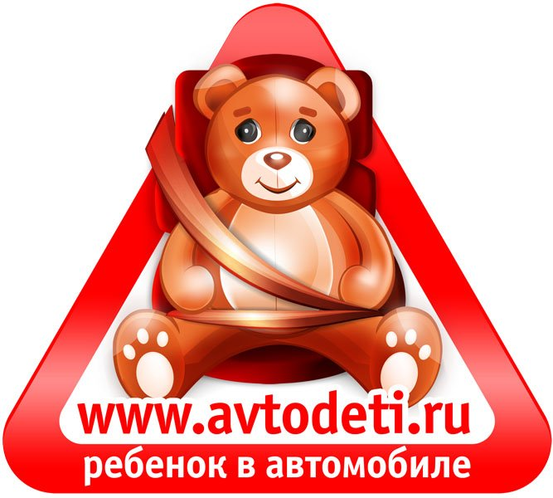

Удачи на дорогах!
Обязательно используйте ремень безопасности!

МКДОУ №14 "ТЕРЕМОК"

Р О Д И Т Е Л Я М —
В О Д И Т Е Л Я М !
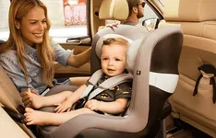

ПРИСТЕГНИ
САМОГО ДОРОГОГО,
ПРИСТЕГНИСЬ САМ!

Установите детское кресло!

Подумайте о своем комфорте и безопасности:
Наклоните свое кресло под удобным для вас углом и пристегнитесь ремнями безопасности так, чтобы они не стесняли ваших движений. Обратите вни- мание на подголовник, который должен быть наклонен к затылку как можно ближе. Следите за ситуацией на дороге.
Пристегивайте ремни безопасности,
даже если вы едете по знакомой дороге на неболь- шое расстояние. Учтите, что 70% несчастных случаев, в которых погибают пассажиры, происходят в пределах первых 25 км пути.
Пристегивайтесь, даже если ваш автомобиль оснащен воздушными подушками безопасности. Если ремни не пристегнуты, столкновение даже на скорости 30 км/час может привести к гибели пассажиров.
Пристегиваясь ремнями безопасности, вы умень- шаете риск несчастных случаев с летальным исходом на 45%. Самые лучшие устройства безопасности бес- полезны, если они неправильно используются. К сожалению, в 40% случаев используемые устройства безопасности либо не подходят детям, либо неправильно крепятся.
Совершенно не сложно потратить
5 секунд, чтобы пристегнуться.

Используйте детское кресло!
Самым лучшим защитным устройством для ребенка, которому еще не исполнилось 10 лет и вес которого не достигает 36 кг, - это специальное кресло для детей, которое крепится на заднем сиденье и обра- щено к заднему стеклу. Самое важное – защитить шею ребенка, которая наиболее уязвима. Использо- вание этого кресла уменьшает нагрузку на шею при столкновении почти на 90%.

Предупреждение! Если ваш автомобиль оснащен воздушными подушками безопасности, никогда не устанавливайте детское сиденье на переднее место. При срабатывании подушки безопасности, ребенок может быть травмирован, так как его сиденье будет расположено очень близко к ней.

Дети до 12 лет должны сидеть на заднем сиденье!
убедитесь в том, что ребенок пристегнут ремнями безопасности; лобовое столкновение при скорости 50 км/час равносильно падению с третьего этажа здания. Подумайте, разрешили бы Вы играть на балконе без перил? Все средства безопасности должны быть правильно подобраны. Ремни безопасности и специальное сиденье для детей должны соответствовать росту и весу ребенка.

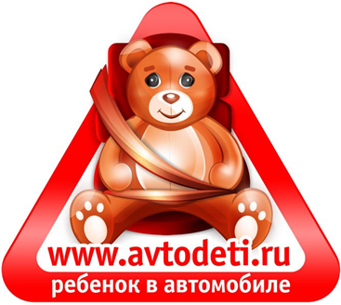

МКДОУ №14 "ТЕРЕМОК"
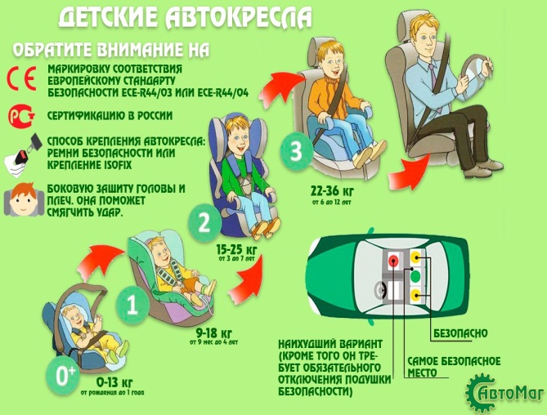

Классификация и виды детских автокресел.
Для каждой весовой и размерной группы детей выпус каются различные группы детских автокресел, учитывающие особенности каждой возрастной категории. Сами же детские автокресла и их конструкция должны с оответствовать Европейс кому Стандарту Безопасности ЕСЕ R44/03 или ЕСЕ R44/04 Universal. По Европейской классификации, все детские автокресла разделяются на пять групп, в зависимости от веса ребенка.

. г |  | Вес  ребенка |  | Возраст ребенка (примерно) |  | Рекомендуемая продолжительность поездок
0 |  | 0—10 кг |  | 0—1 год |  | продолжительные
0+ |  | 0—13 кг |  | 0—1,5 года |  | короткие (до 1ч. 30 мин.)
1 |  | 9—18 кг |  | 1—4 года |  | продолжительные
2 |  | 15—25 кг |  | 3—7 лет |  | продолжительные
3 |  | 22—36 кг |  | 6—10 лет |  | продолжительные

